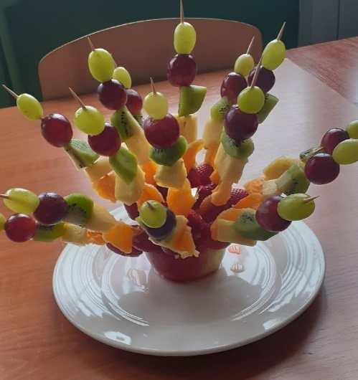
59. ОБЕДИНЕНО УЧИЛИЩЕ
„ВАСИЛ ЛЕВСКИ“ гр. София
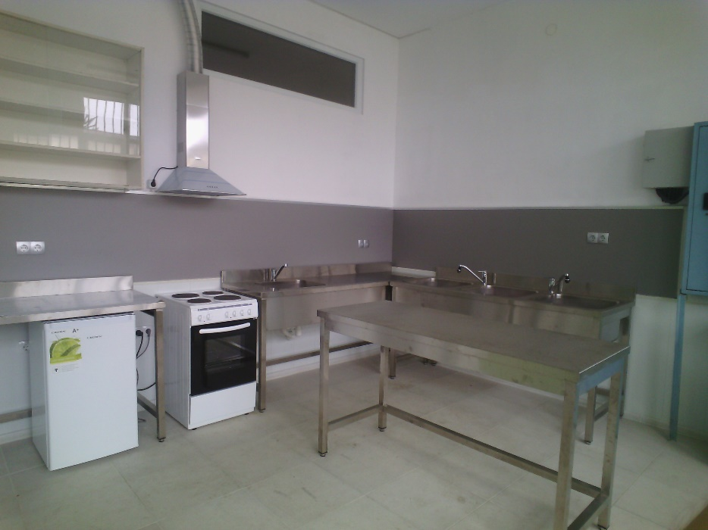
Предлага прием след 7 клас
за учебната 2023/2024
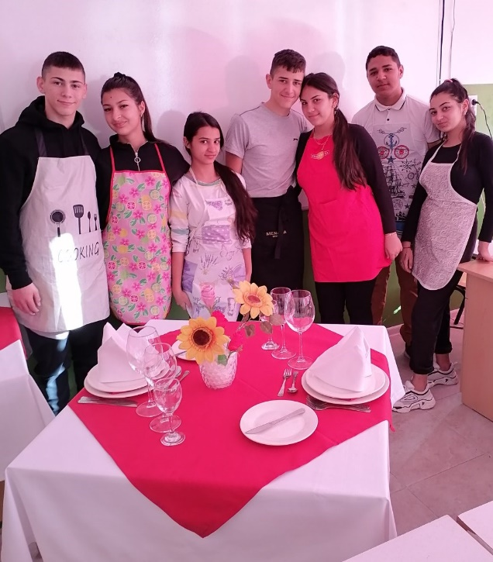
Професия „ГОТВАЧ“
I –ви чужд език „Английски език“
II –ри чужд език „Руски език“

Балообразуващи предмети:
- Български език и литература
- География и икономика
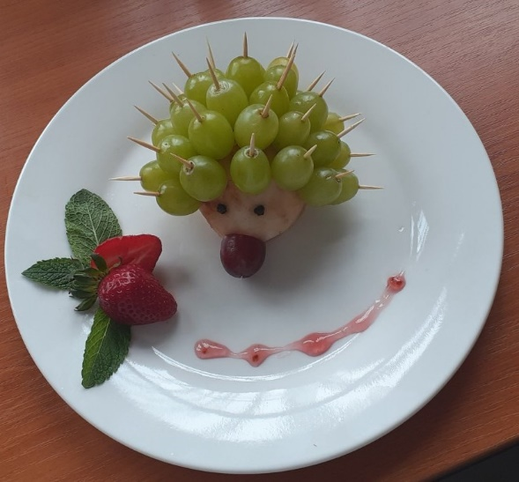
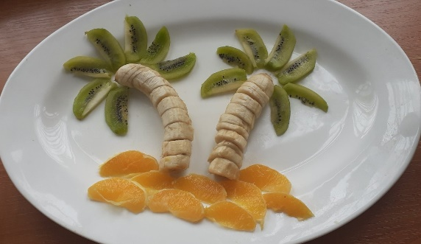
Контакти: Гр. София 1225
кв. Малашевци, ул. Кестен 1
Тел: 02 936 67 16; 02 936 67 03
e-mail: sou59@mail.bg

